КАВИТАЦИОННОЕ НАРУШЕНИЕ СПЛОШНОСТИ ВЯЗКОЙ ЖИДКОСТИ
В ТЕЧЕНИИ МЕЖДУ ЭКЦЕНТРИЧНЫМИ ЦИЛИНДРАМИ
ПРИ МАЛЫХ ЧИСЛАХ РЕЙНОЛЬДСА

А.А. Монахов¹, Н.Б. Ромашова¹, В.М. Чернявский¹ ,Yu. Shtemler²
¹Институт механики МГУ, Москва
²Department of Mechanical Engineering, Ben-Gurion University of the Negev, Israel.

Задача о движении тела в жидкости при малых числах Рейнольдса достаточно хорошо исследована как теоретически, так и экспериментально и нарушение сплошности среды при этом не наблюдается. Однако, как показали экспериментальные исследования, при движении тела около стенки, с такой же скоростью, происходит существенное изменение структуры течения с нарушением сплошности среды [1,2]. Скорость движения тела при этом может составлять несколько мм/с. Такие ползущие течения широко используются во многих технических, химических и медико-биологических процессах и понимание условий возникновения кавитации является крайне важным.
В настоящей работе представлены результаты экспериментального исследования кавитации в зазоре между цилиндрическим телом диаметром 7, 5 мм и движущейся стенкой для следующих жидкостей: силиконовое масло (ПМС 1000), глицерин, индустриальное масло с вязкостью 60 сСт. Числа Рейнольдса, вычисленные по радиусу полуцилиндра для силиконового масла не превышали 0.05.
Методом макросъемки установлено, что при некоторой толщине зазора на поверхности цилиндра, вдоль образующей, возникают кавитационные пузырьки размером менее 0.1мм в виде нити [3]. Пузырьки располагаются на некотором расстоянии от линии минимального зазора вниз по потоку и их размер очень чувствителен к величине закритичности.
Установлено, что граница образования кавитационных пузырьков в плоскости параметров зазор- скорость движения стенки имеет ассимптотическую зависимость и при некоторой величине зазора кавитационные пузырьки не образуются. Эта граница также зависит от вязкости жидкости и степени дегазации. На Фиг.1. приведена граница 1 возникновения кавитации для силиконового масла, которое не подвергалось дегазации. Величина максимального зазора между цилиндром и движущейся стенкой для кавитации составляет 0,26 мм. Кавитационные пузырьки в основном состоят из растворенного газа и образуются при условии, когда локальное давление становится меньше давления насыщенных паров. Но, если давление снова возрастет, то газовые пузырьки не исчезают в отличие от паровых, и с увеличением зазора всплывают, отрываясь от поверхности цилиндра. Для дегазированной жидкости до давлении 50 мкм рт. ст. граница возникновения кавитации 2 смещается в область меньших зазоров на 0, 05мм. Измерения показали, что с уменьшением зазора давление на поверхности цилиндра в области кавитации также падает и может достигать значений, при которых происходит паровая кавитация. В этой области образование и распад кавитационных пузырьков практически совпадают. Для тонких зазоров и вязкой жидкости был предложен иной критерий образования кавитации [4], без необходимости падения давления в жидкости. Согласно которому кавитация наступает, если напряжение растяжения превышает предел прочности жидкости. Возможно в более тонких слоях на Фиг.1 кавитация возникнет в области минимального расстояния между цилиндром и движущейся стенкой.
Для жидкости с меньшей вязкостью кавитационная граница 3 смещается в область меньших зазоров. В менее вязких жидкостях для передачи необходимой скорости от стенки к цилиндру зазор должен быть меньше. Считалось, что образования кавитационного пузырька связано с разрывом жидкости. Проведенные эксперименты показывают, что кавитационный пузырек возникает в результате отрыва жидкости от поверхности цилиндра за линией минимального зазора. На Фиг.2 представлена фотография кавитационного пузырька с областью 1 в виде «иллюминатора», которым пузырек крепится к поверхности цилиндра. Крепление пузырька наблюдается для цилиндров выполненных как из диэлектрика, так и из металла, что свидетельствует о падении давления на поверхности цилиндра. В закритической области, с уменьшением зазора кавитационные пузырьки уширяются в сторону линии минимального зазора. С увеличением зазора распад кавитационных пузырьков зависит от степени дегазации жидкости. Для дегазированной жидкости образование и распад пузырьков происходит практически без гистерезиса.

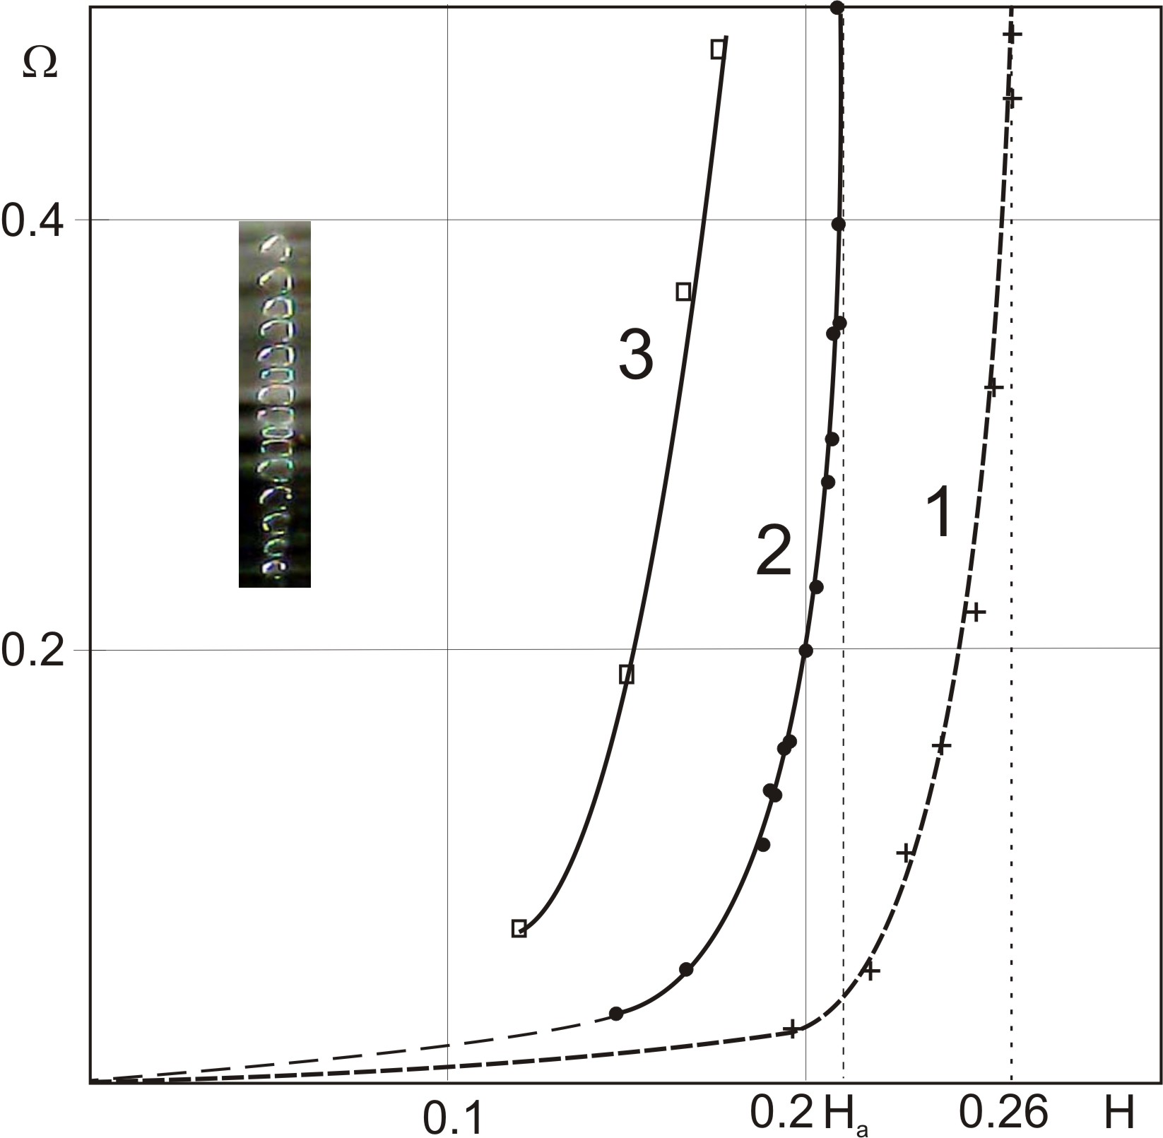
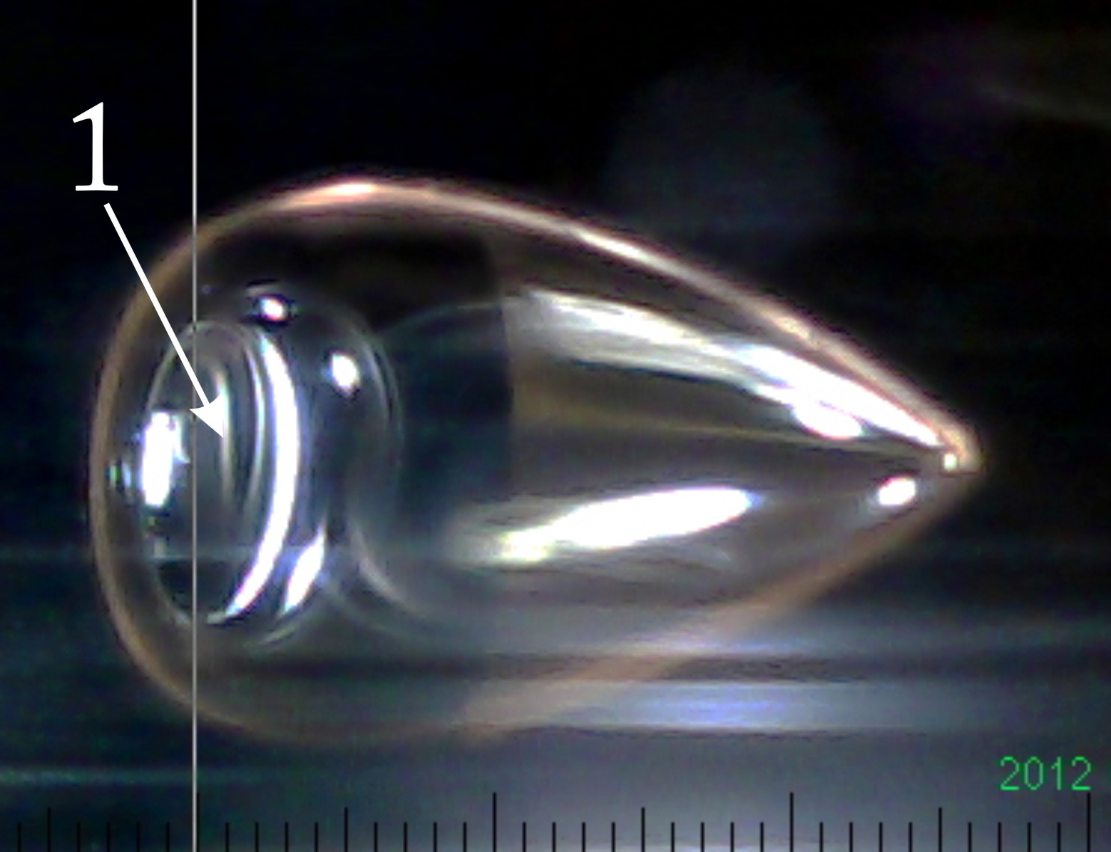

Фиг.1. Границы возникновения Фиг.2. Область крепление кавитационного
кавитационных пузырьков. пузырька 1 к поверхности цилиндра.

ЛИТЕРАТУРА

1. Прокунин А.Н. Об одном парадоксе при движении твердой частицы вдоль стенки в жидкости. МЖГ,2003, № 3,с.107
2. T. Mullin et al. PRL 94, 124501 (2005)
3. A. A. Monakhov, V. M. Chernyavski, and Yu. Shtemler. Bounds of cavitation inception in a
creeping flow between eccentric cylinders rotating with a small minimum gap. Physics of fluids 25, 093102 (2013)
4. Taylor G.I. Cavitation in hydrodynamic lubrication. Cavitation and related phenomena in lubrication. Proc. of the 1st Leeds-Lyon symp. on tribology held in the Inst. of tribology. Dep. of mec. Engineering, the Univ. of Leeds, England, p.80. (1974).

SPLOSHNOSTI'S CAVITATIONAL VIOLATION OF VISCOUS LIQUID
DURING BETWEEN EKTSENTRICHNY CYLINDERS
AT REYNOLDS'S SMALL NUMBERS

A.A. Monakhov¹, N.B. Romashova¹, V.M. Chernyavskiy¹, Yu. Shtemler²
¹Institute of Mechanics, Moscow State University, Moscow119899, Russia
²Department of Mechanical Engineering, Ben-Gurion University of the Negev, Israel.

The task about body movement in liquid at Reynolds's small numbers is rather well studied both theoretically, and experimentally and violation of a sploshnost of the environment thus isn't observed. However, as showed pilot studies, at body movement about a wall, with the same speed, there is an essential change of structure of a current to violation of a sploshnost of the environment [1,2]. Speed of movement of a body thus can make some mm/page. Such creeping currents widely are used in many technical, chemical and medicobiological processes and the understanding of conditions of emergence of cavitation is the extremely important.
In the real work results of a pilot study of cavitation in a gap between a cylindrical body with a diameter of 7, 5 mm and a moving wall for the following liquids are presented: silicone oil (PMS 1000), glycerin, industrial oil with viscosity of 60 cSt. Reynolds's calculated on radius of the semi-cylinder for silicone oil the numbers didn't exceed 0.05.
By method of macroshooting it is established that at some thickness of a gap on a cylinder surface, along forming, there are cavitational bubbles the size less 0.1мм in the form of a thread [3]. Bubbles settle down at some distance from the line of the minimum gap down on a stream and their size is very sensitive to zakritichnost size
It is established that the border of formation of cavitational bubbles in the plane of parameters a gap - the speed of movement of a wall has asymptotic dependence and at some size of a gap cavitational bubbles aren't formed. This border also depends on viscosity of liquid and extent of decontamination. On Fig.1. the border of 1 emergence of cavitation for silicone oil which wasn't exposed to decontamination is given. The size of the maximum gap between the cylinder and a moving wall for cavitation makes 0,26 mm. Cavitational bubbles generally consist of the dissolved gas and are formed under a condition when local pressure becomes less than pressure of saturated steam. But, if pressure again increases, gas bubbles don't disappear unlike steam, and with increase in a gap emerge, coming off a cylinder surface. For the decontaminated liquid to pressure of 50 microns hg the border of emergence of cavitation 2 is displaced in area of smaller gaps on 0, 05мм. Measurements showed that with gap reduction pressure upon cylinder surfaces in the field of cavitation also falls and can reach values at which there is a steam cavitation. In this area education and disintegration of cavitational bubbles practically coincide. For thin gaps and viscous liquid other criterion of formation of cavitation [4], without the need for pressure drop in liquid was offered. According to which cavitation comes if tension of stretching exceeds strength of liquid. Probably in thinner layers on Fig.1 cavitation will arise in the field of the minimum distance between the cylinder and a moving wall.
For liquid with smaller viscosity the cavitational border 3 is displaced in area of smaller gaps. In less viscous liquids for transfer of necessary speed from a wall to the cylinder the gap has to be less. Was considered that formations of a cavitational bubble it is connected with a rupture of liquid. The made experiments show that the cavitational bubble results from a liquid separation from a cylinder surface behind the line of the minimum gap. On Fig.2 the photo of a cavitational bubble with area 1 in the form of "window" with which the bubble fastens to a cylinder surface is submitted. Fastening of a bubble is observed for cylinders executed both from dielectric, and from metal that testifies to pressure drop on a cylinder surface. In zakritichesky area, with gap reduction cavitational bubbles broaden towards the line of the minimum gap. With increase in a gap disintegration of cavitational bubbles depends on extent of decontamination of liquid. For the decontaminated liquid education and disintegration of bubbles happens practically without hysteresis.

Fig.1. Emergence borders Fig.2. Area fastening of a cavitational
cavitational bubbles. bubble 1 to a cylinder surface

This work was partially supported grant RFFI №.11-0801061-a

1. A.N. Prokunin, “On a paradox in the motion of a rigid particle along a wall in a fluid”,Fluid Dyn. 38, 443 (2003).
2. T. Mullin et al. PRL 94, 124501 (2005)
3. A. A. Monakhov, V. M. Chernyavski, and Yu. Shtemler. Bounds of cavitation inception in a
creeping flow between eccentric cylinders rotating with a small minimum gap. Physics of fluids 25, 093102 (2013)
4. Taylor G.I. Cavitation in hydrodynamic lubrication. Cavitation and related phenomena in lubrication. Proc. of the 1st Leeds-Lyon symp. on tribology held in the Inst. of tribology. Dep. of mec. Engineering, the Univ. of Leeds, England, p.80. (1974).

